Profilering og rekruttering til kommunesektoren – eksempler på bruk av digitale verktøy til inspirasjon
Sosiale medier representerer relativt nye verktøy kommunene kan ta i bruk i arbeidet med å profilere seg som arbeidsgiver og rekruttere nye arbeidstakere. Sosiale medier er imidlertid ikke løsningen på alle utfordringer. Det krever ressurser å opprettholde en interessant profil på nett, og man må være seg svært bevisst på målgruppen for budskapet. Gevinsten av å bruke sosiale medier til rekruttering og profilering vil trolig øke, dersom man har en grunnleggende og helhetlig strategi til grunn for arbeidet. Dette er hovedkonklusjonen i en rapport KS nylig har fått utarbeidet om bruk av sosiale medier i rekruttering og profilering, gjennomført av Samfunnsøkonomisk analyse.
Bruken av sosiale medier, og andre digitale verktøy, representerer likefult noen muligheter. Rapporten framhever noen nyttige eksempler, både fra kommuner og andre offentlige og private virksomheter, som bruker sosiale medier og andre digitale plattformer aktivt til rekruttering og profilering. Eksemplene gjengis her som inspirasjonskilde til kommuner.
- Stavanger kommune – karriereside på kommunens hjemmesider (hyperkobling)
- Norges Bank – Facebook (hyperkobling)
- Nordea – LinkedIn (hyperkobling)
- Rissa kommune – Instagram (hyperkobling)
- Sarpsborg kommune – digitale rekrutteringseksperimenter
Samfunnsøkonomisk analyse har også utviklet et steg-for-steg- verktøy, som omhandler spørsmål og vurderinger kommuner må ta stilling til når de har besluttet å benytte sosiale medier i en konkret rekrutteringskampanje.
Steg for steg verktøy i bruk av sosiale medier til rekruttering (hyperkobling)

Stavanger kommune – profilering på karriereside på hjemmesiden
Stavanger kommune har tatt noen grep for å i større grad synliggjøre kvalitetene ved kommunen som arbeidsplass. Et helt sentralt grep er at kommunen har utviklet en egen jobb- og karriereside på hjemmesiden sin. Denne siden er enkelt tilgjengelig fra hjemmesidens startside, gjennom en egen fane. På Jobb- og karrieresiden får leseren informasjon om karrieremuligheter og konkrete stillinger. I tillegg blir enkelte yrker presentert gjennom at man får «møte» ansatte i ulike yrker.
Skjermdump fra Stavanger kommunes hjemmeside
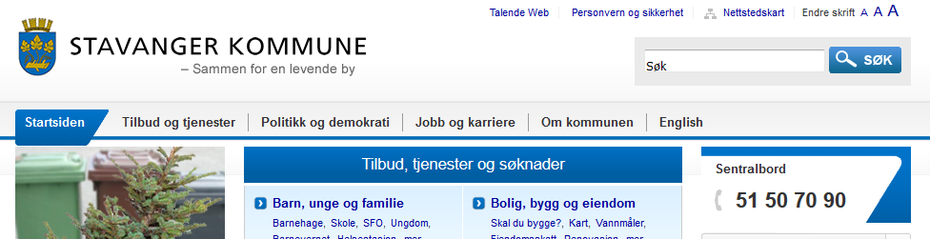
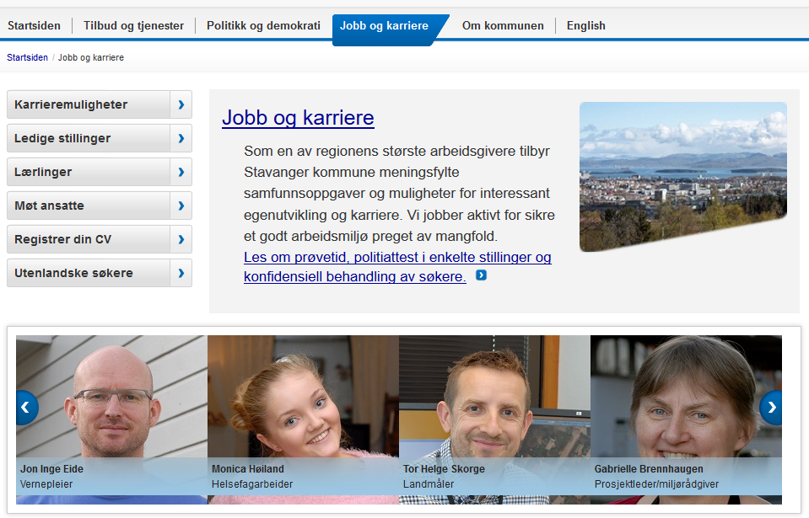
Kilde: Stavanger kommune

Bakgrunnen for siden var kommunens rekrutteringsutfordringer, særlig innen sykepleie, ingeniørfag og barnehagesektoren. Ideen fikk de fra det private næringslivet, som innen ingeniørfag var en sterk konkurrent. Gjennom deltakelse på rekrutteringsmesser og liknende, oppstod det også et behov for å ha et tydelig, overordnet budskap om kommunen som arbeidsplass.
Mange vet ikke helt hva det er kommunen kan tilby som arbeidsplass. Vi kan ikke konkurrere på lønn, så vi måtte finne konkurransefortrinnet vårt. Budskapet vi formidler er «meningsfull jobb».
Gunn Claire Westad, fagsjef, HR utvikling
Siden har vært i bruk i ca. tre år, og kommunen opplever at det er en enkel måte å profilere seg på. Siden er den mest besøkte av alle sidene kommunen administrerer.
Å ha en slik side gir kommunen et insentiv for å jobbe systematisk og langsiktig med profilering og rekruttering. Kommunen sørger for å holde siden oppdatert med nye intervjuer. De er veldig opptatt av at siden ikke skal inneholde gammelt nytt. Samtidig er de strategiske i valg av hva slags intervjuer som legges ut på hvilke tidspunkter, og kobler det sammen med andre rekrutteringsprosesser.
En utredning gjennomført av Samfunnsøkonomisk analyse [hyperkobling] peker på at å presentere kommunen som arbeidsgiver gjennom de ansattes historier, trolig bidrar positivt til å engasjere potensielle arbeidssøkere.

Norges Bank – profilering på Facebook
Norges Bank investerer i å profilere seg som arbeidsgiver, og bruker blant annet Facebook aktivt i denne sammenhengen. Banken har en egen Facebookside som heter «Norges bank karriere». Målgruppen for siden er potensielle arbeidstakere, med hovedvekt på de yngre som er i ferd med å avslutte studier.
En viktig forskjell mellom å opprette en Facebookside og å opprette en karriereside på hjemmesiden slik som Stavanger kommune har gjort, er at Facebook også er en kommunikasjonsplattform. Brukere kan stille spørsmål direkte på siden, og få svar raskt fra en ansatt i banken. Dette reduserer terskelen for å ta kontakt. Dette forutsetter imidlertid også at det er personer som har som arbeidsoppgave å følge opp henvendelser.
Skjermdump fra Norges Banks karriereside på Facebook
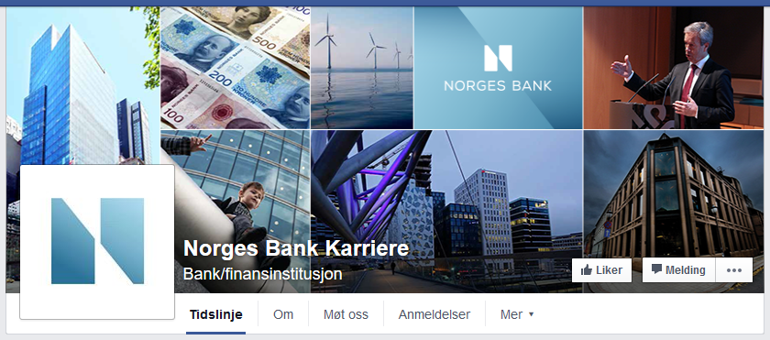
Kilde: Norges Bank/Facebook

På Facebooksiden opplyser Norges Bank om ulike rekrutteringsaktiviteter banken arrangerer eller deltar på, eksempelvis Case-NM eller karrieredager. Banken legger også ut nyhetssaker og bilder knyttet til rentemøtene, som er de mest sentrale hendelsene banken er ansvarlig for, og de legger ut lenker til viktige publikasjoner banken utgir.
Karrieresiden til Norges Bank gir også informasjon om hvordan banken er som arbeidsplass. Dette gjøres hovedsakelig gjennom intervjuer av ansatte, enten med video eller bilde og tekst. For å treffe målgruppen, studenter eller nyutdannede, er intervjuene gjerne av unge personer som forteller om sin vei fra studie til Norges Bank. I tillegg til ansatt-intervjuer har de en egen app for typiske spørsmål og svar om å arbeide i banken.
Gjennom sakene banken publiserer på Facebooksiden synliggjør banken to sentrale budskap om seg selv som arbeidsgiver:
- Banken tar på alvor arbeidet med å rekruttere unge kandidater og er interessert i å nå fram.
- Banken har en svært viktig samfunnsoppgave, og ønsker ansatte med et svært høyt faglig nivå.
Vi opplever at Facebook er en effektiv kanal for å nå ut med kunnskap om hvordan det er å jobbe i Norges Bank og hvilke muligheter vi kan tilby. Kandidater som deltar i rekrutteringsprosesser hos oss oppgir ofte Facebook som en viktig kilde til informasjon om ledige stillinger, hva slags organisasjon vi er og hvordan det vil være å jobbe hos oss. Facebook-siden er en spesielt viktig kanal for å kommunisere med økonomistudenter, som er en gruppe vi har mye kontakt med gjennom studentengasjementer i banken, casekonkurranser og fagdager ved universiteter og høyskoler.
Viggo Nerland, kommunikasjonsrådgiver i Norges Bank
Norges Bank har over tid fått over 2500 følgere (per. januar 2016). Dette gjør Facebooksiden også til et aktuelt sted for å legge ut konkrete stillingsannonser. Ikke bare når stillingsannonser ut til de som i dag er følgere, men det er også flere eksempler på at stillingsannonser blir delt videre av følgere.
Fordi tidslinjen til Norges Banks karriereside til inneholder mye forskjellig informasjon har de valgt å opprette egne applikasjoner for informasjon som sannsynligvis er mest relevant for målgruppen.
Skjermdump fra Norges Banks karriereside på Facebook
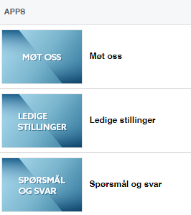
Kilde: Norges Bank/Facebook

Applikasjonen kan forstås som en hurtiglink, slik at om du klikker på den blir du sendt til en ny side på Facebook, men en side som fortsatt er en del av Norges Banks karriereside. Applikasjonsfunksjonen er gratis i seg selv, men Norges Bank har betalt for tjenesten å få utviklet siden som brukeren blir sendt til etter å ha klikket på applikasjonen, fordi de ønsket et annet format og innhold enn det som lå inne i Facebooks grunnleggende funksjonalitet.
En av applikasjonene er for ledige stillinger, slik at interesserte personer enkelt kan finne en oversikt over de til enhver tid ledige stillingene. Stillingene som er mest relevante for målgruppen, dvs. juniorposisjoner og studentengasjement er framhevet, men det er også en link til alle for tiden utlyste stillinger.
Skjermdump fra Norges Banks karriereside på Facebook
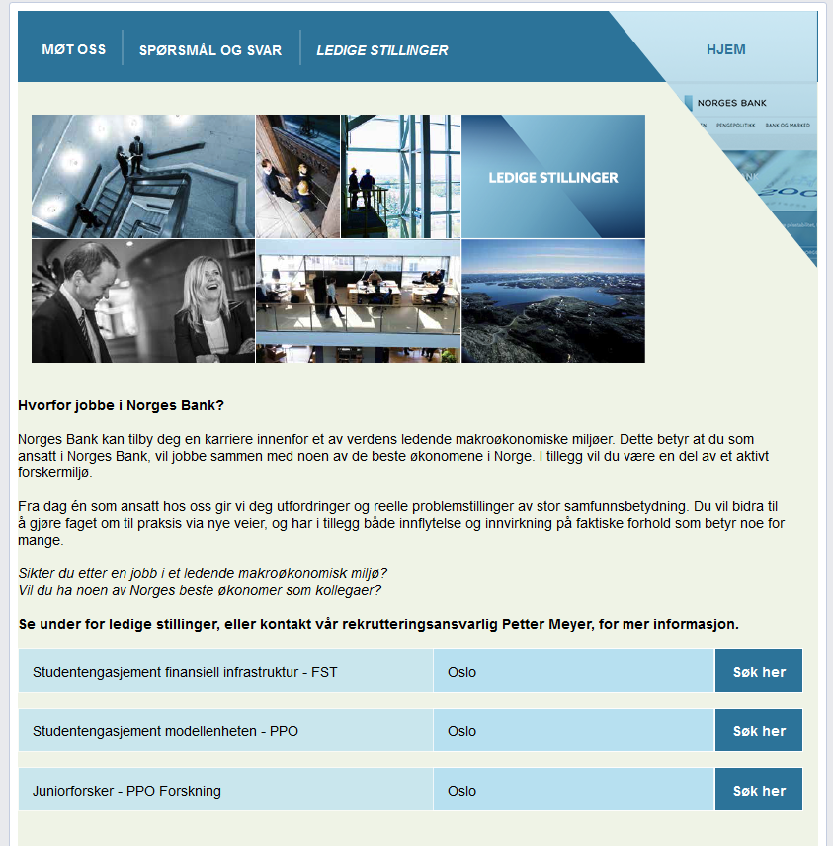
Kilde: Norges Bank/Facebook
Utredningen gjennomført av Samfunnsøkonomisk analyse [hyperkobling]) peker på sammenhengen mellom grundig profileringsarbeid og en bedre rekrutteringsprosess. Utredningen peker videre på at sidene på sosiale medier må fylles regelmessig og med innhold som er relevant for målgruppen, for å skape engasjement. Det holder ikke å kun legge ut stillingsannonser, men sidene må være aktive og interessante for følgere som ikke nødvendigvis er i en konkret jobbsøkerprosess. Da åpnes også muligheter for å nå passive søkere.

Nordea – profilering på LinkedIn
Nordea har opprettet både en Facebook-karriereside og en LinkedIn-karriereside i forbindelse med profileringsarbeidet sitt. Facebooksiden er primært rettet mot unge; enten studenter eller personer på et tidlig stadium i karrieren, såkalte «young professionals». På lik linje med Norges Bank brukes siden som kanal til å informere om kommende aktiviteter og ledige stillinger, formidle artikler og annet faglig innhold. Nordea bruker også anledningen til å fremme arbeidsmiljøet, gjennom å publisere intervjuer med bankens yngre ansatte. Nordea har i overkant av 2500 følgere på sin Facebookside (per januar 2016)
Nordea har også en aktiv LinkedIn side som er felles for hele konsernet. Noen av sakene som legges ut her er av samme type som på Facebook; det vil si intervjuer med ansatte og aktiviteter Nordea deltar på, men tonen er gjennomgående mer profesjonell. Dette henger sammen med at målgruppen for LinkedIn er eldre arbeidstakere. Alt innhold er dessuten på engelsk, for også å nå internasjonale kandidater. I tillegg legger banken ut saker av mer faglig karakter, eksempelvis lenker til forskning eller kommentarer på samfunnsspørsmål. På LinkedIn siden har Nordea i overkant av 75 000 følgere (per januar 2016). Nordea bruker filtre for å sikre at informasjon som er rettet mot norske følgere kun treffer norske følgere. LinkedIn profilen følges opp av en egen ansatt, siden den gjelder for hele konsernet.
Skjermdump fra Nordeas LinkedIn profil
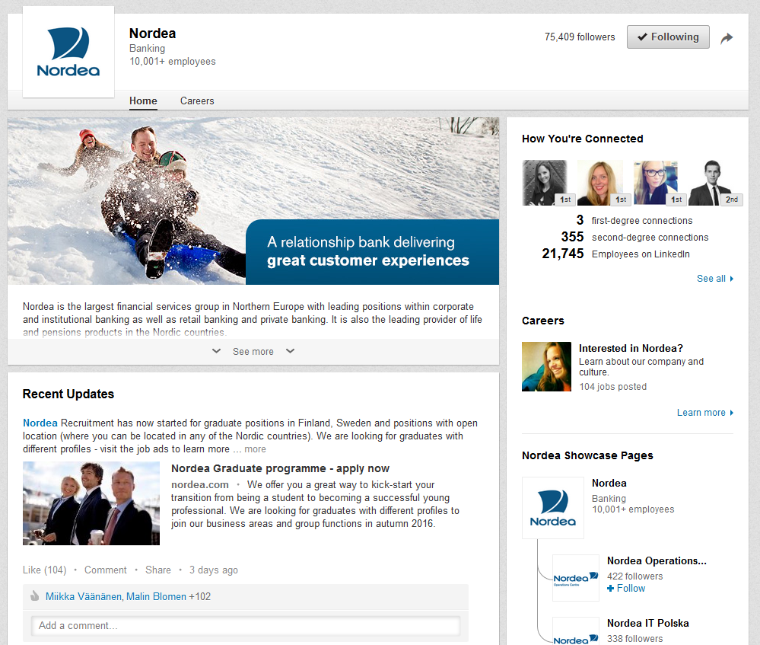
Kilde: Nordea/Linkedin

I tillegg til en standard LinkedIn-side, har Nordea opprettet en egen fane for karrieremuligheter (Careers). På karrieresiden kan virksomheten rendyrke rekrutteringsarbeidet ytterligere. Karrieresiden er imidlertid ikke en gratis funksjon.
Nordea uttrykker at erfaringene med LinkedIn er blandet, blant annet fordi at målgruppen ikke er veldig ofte pålogget. Folk er oftere logget på Facebook, slik at det er en mer hensiktsmessig plattform for informasjon om ulike arrangementer og nyheter. LinkedIn oppleves like fullt som en god kanal for markedsføring av seg selv som arbeidsgiver.
Til grunn for alt profileringsarbeidet Nordea gjennomfører, ligger et grundig strategiarbeid og en tydelig profil. Banken har til og med ansatt en egen Employer Branding manager. Manageren bruker egen profil på LinkedIn svært aktivt, og har litt over 800 kontakter her. Kontaktene er for det meste studenter han tidligere har truffet.
Employer branding manageren understreker viktigheten av å ha en strategi og et tydelig budskap i profilerings- og rekrutteringsarbeidet.
Nordea ønsker å framstå som en relasjonsbank for sine kunder. Dette budskapet ligger også til grunn for profileringen mot arbeidstakere. Gjennom sosiale medier og tiltak for å aktivt møte potensielle kandidater, bygger vi hele tiden nye relasjoner. Det er essensielt å bestemme seg hva man ønsker å stå for, en profil, og så kommunisere dette på en tydelig måte.
Eivind Hoff, Employer Branding manager
Employer branding
Employer branding er en fellesbetegnelse på de aktivitetene som blir gjennomført av en virksomhet for å kommunisere utad og innad hvorfor virksomheten er en attraktiv arbeidsplass.
En employer branding strategi har som mål å gi virksomheten et godt omdømme, og bidrar derfor til virksomhetens konkurranseevne når det gjelder å tiltrekke seg, og beholde, den mest attraktive arbeidskraften.
For at en virksomhet skal kunne opparbeide et attraktivt omdømme, både internt og eksternt, er det viktig å forstå hva virksomheten trenger, hvordan den ønsker å fremstå, og hva potensielle arbeidstakere ønsker av i en arbeidsplass. Først når dette er klargjort kan virksomheten definere sin unike markedsposisjon, eller sin «Employer Value Proposition» (EVP).
Utredningen Samfunnsøkonomisk analyse har utarbeidet [hyperkobling] peker på hvordan en employer branding strategi er et nyttig verktøy i profileringssammenheng. Hva slags budskap om arbeidsplassen er det virksomheten ønsker å formidle utad? Formidles budskapet gjennomgående i profilerings- og rekrutteringsarbeid? Hvordan og på hvilken måte formidles budskapet.

Rissa kommune – profilering på Instagram
Store virksomheter, internasjonale bedrifter og større kommuner har bedre forutsetninger for å drive profileringsarbeid, siden de har flere personer ansatt generelt, og derfor også flere ansatte som jobber med denne typen aktiviteter.
Rissa kommune er et eksempel på en kommune som viser at det ikke alltid er nødvendig med mye ressurser for å nyttiggjøre seg sosiale medier i profilering og rekruttering. Rissa kommune har hverken en karriereside på Facebook eller en aktiv karriereside på Linkedin, men bruker Instagram aktivt.
Høsten 2015 igangsatte Rissa kommune en kampanje på Instagram, der de lot en ansatt få styre kommunens Instagramkonto i en dag. Formålet var ikke primært profilerings- eller rekrutteringsarbeid, men snarere å synliggjøre mangfoldet av oppgaver, tjenester og ansatte som jobber i kommunen.
Kommunen brukte ikke lang tid på å vurdere om de skulle igangsette kampanjen. Kommunikasjonsrådgiveren diskuterte med kollegaer og ledergruppen, og de ble raskt enige om at dette var noe de kunne forsøke. Planen var at dersom kampanjen ikke virket etter sin hensikt, så ville de raskt avslutte arbeidet. I intervjuene vi har gjennomført, fremkommer det også at kommunen har en rådmann som er opptatt av å prøve ut nye ting og som ikke er redd for å feile. Kommunen har også en relativt åpen strategi for bruk av sosiale medier, som gjør at det tar kort tid før beslutning tas til kampanjen gjennomføres.
Den grunnleggende strategien vår for bruk av sosiale medier i rekruttering og profilering er «just do it». Det trenger ikke være så byråkratisk. Vi ønsker å teste ut mye forskjellig, og vi syns vi merker fort hvis det ikke fungerer.
Ola Andreas Stavne, personalsjef
De ansatte som fikk bruke Instagram-kontoen ble valgt av kommunen ut fra om de var kjent med og kunne å bruke Instagram fra før. De ansatte fikk legge ut bilder av det de ønsket, så lenge de ivaretok taushetsplikt og personvern.
Kommunen opplever at kampanjen har gitt flere gevinster, og de har fått positive tilbakemeldinger. Kampanjen har bidratt til å bygge stolthet rundt den enkelte yrkesgruppen i kommunen, og til å profilere kommunen som arbeidsplass. Kampanjen har også vist at kommunen er en mangfoldig arbeidsplass som ivaretar oppgaver utover det som skjer på rådhuset.
Skjermdump fra Rissa kommunes Instagramkonto
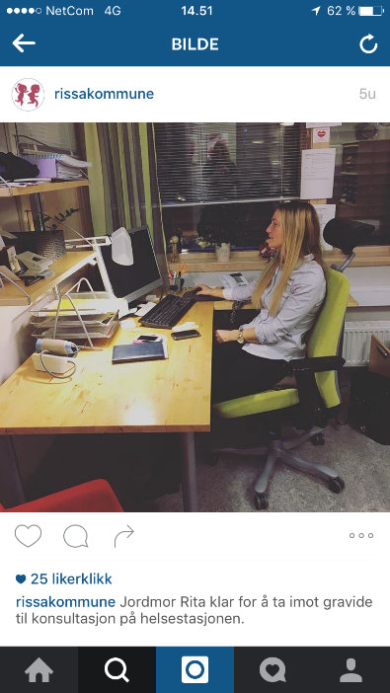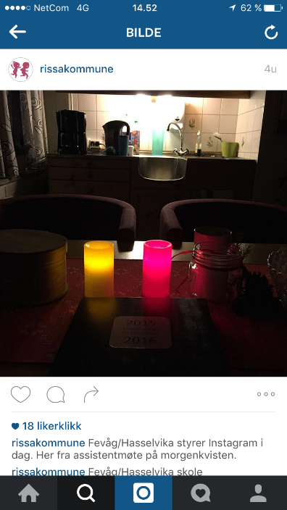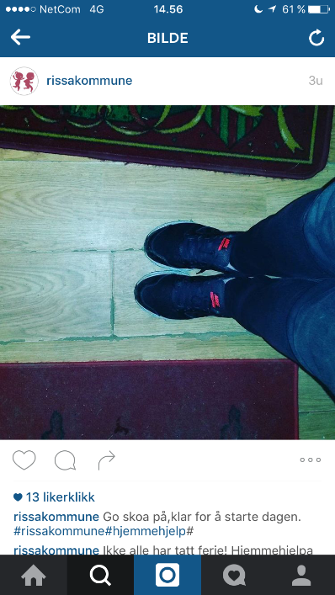
Kilde: Rissa kommune/Instagram

Eksempelet fra Rissa kommune viser at det enkle noen ganger kan være godt nok, og at det ikke alltid er nødvendig med lange, byråkratiske prosesser for å ta sosiale medier i bruk i profileringsarbeid.

Sarpsborg kommune – digitale rekrutteringseksperimenter
Sarpsborg kommune har eksperimentert mye med rekruttering og profilering over lengre tid, også gjennom sosiale medier. I en avsatt periode ble ulike medier og kommunikasjonsformer testet, for å få et erfaringsgrunnlag å bygge videre på.
Ett av de første eksperimentene kommunen gjennomførte var i forbindelse med rekruttering av en kommunikasjonsrådgiver. I denne rekrutteringen ble primært digitale kanaler benyttet; kommunens hjemmeside, Twitter, Facebook og Linkedin, i tillegg til en felles henvisningsannonse i Sarpsborg Arbeiderblad. Nyheten om at kommunen eksperimenterte med digitale kanaler spredte seg på Twitter, slik at utlysningen fikk flere delinger (retweets).
Kommunikasjonsavdelingen laget også en video som ble lagt ut på Youtube og de andre digitale plattformene. I videoen presenterer kommunikasjonssjefen stillingen, og man får en kort presentasjon av andre ansatte i avdelingen og deres ansvarsområde. Alle de ansatte fremmer samme budskap, om at Sarpsborg kommune er opptatt av digital kommunikasjon (som er området den nye rådgiveren skal jobbe med).
Rådgiveren som til slutt ble ansatt påpeker selv at nettopp det at kommunikasjonssjefen twitret om stillingen, var en av de avgjørende faktorene som gjorde at han søkte på stillingen.
Årsaken til at rådgiveren i utgangspunktet fulgte kommunikasjonssjefen på Twitter var at Sarpsborg kommune allerede hadde utmerket seg som en interessant kommune fra et kommunikasjonsfaglig ståsted. Dette indikerer at Sarpsborg kommune hadde skapt seg et positivt omdømme som arbeidsplass, i alle fall innenfor kommunikasjon. Et intervju med daværende nyansatte rådgiveren er også lagt ut på Youtube.
Skjermdump fra en av kommunikasjonssjefens tweets
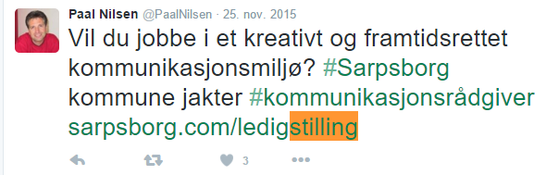
Kilde: Sarpsborg kommune/twitter

På bakgrunn av eksperimenteringsfasen besluttet kommunen å slutte med trykte medier, og de utviklet en intern strategi for all betalt kommunikasjon (annonsering o.l.). Sarpsborg kommune påpeker at sosiale medier ikke nødvendigvis skal brukes i alle rekrutteringsprosesser, men kun hvis det er medium målgruppen bruker.
«Effekten av kampanjene er todelte: Den kortsiktige ved at vi få konkrete søkere på den aktuelle stillingen – og den langsiktige ved at vi på denne måten fremstår som en moderne, framtidsrettet og attraktiv kommune for nye medarbeidere. Vi ser at den kortsiktige effekten varierer mye – blant annet ved type stilling – og vi er bevisste på å ikke overdrive bruken av denne metoden, slik at effekten blir størst mulig når vi første bestemmer oss for å satse.»

Pål Nilsen, Kommunikasjonssjef/Enhetsleder
At rekrutteringskampanjer både har en kortsiktig og langsiktig effekt, kunne kommunen illustrere ved å vise til en kampanje de utviklet for å rekruttere sykepleiere til kommunen. Som del av kampanjen laget kommunen en video, som bl.a. ble vist på kinoene i kommunen. Videoen er kort og effektiv og konsentrerer seg om å presentere noen av de ansatte og hvorfor de jobber der. Stikkord som faglighet, utfordringer og et godt arbeidsmiljø er de bærende budskapene. Videoen avslutter med at «vi trenger deg», noe som også kan virke som et motiverende budskap. Selv om det er en stund siden videoen ble laget, og det var en del av en konkret kampanje, viser også søkere i dag til at videoen var noe de hadde lagt merke til, og at den bidro til å fange interessen.
I fasen hvor kommunen eksperimenterte med bruk av sosiale medier, var kommunen aktiv i datainnsamling og analyse, og søkere ble eksempelvis spurt om hvor de hadde sett jobbannonsen de søkte på. Sarpsborg kommune bet seg merke i at det var bemerkelsesverdig få som viste til annonsering i lokalavisa. Dermed valgte kommunen å gå bort fra de trykte mediene.
Sarpsborg kommune er den eneste kommunen som har en egen kommunedelplan for kommunikasjon. Sarpsborg forsøker dessuten stadig å utvikle seg med tanke på kommunikasjon i sosiale medier. I handlingsplandelen i kommunedelplanen for kommunikasjon framkommer det at kommunen bl.a. skal:
- Utvikle rekrutteringskampanjer til bruk på sosiale medier
- Lage en serie med videoer til bruk på sosiale medier som viser på en underholdende måte hvordan kommunen jobber med tjenestene
- Synliggjøre de gode historiene om medarbeidere som har gjort noe godt for andre i jobben sin

Kommunen har en Facebook side, men den har et bredere formål enn jobb og karriere. Det legges ut stillingsannonser på Linkedin, men siden er for øvrig lite i bruk.
Rekrutteringsvideoen kan ses ved å klikke her.
Videoen av nyansatt kommunikasjonsrådgiver kan ses ved å klikke her.
Videoen kan sees ved å klikke her.
Sarpsborg kommune, Kommunedelplan kommunikasjon 2015-2026, rev. Februar 2015

